教师节期间开展“服务进校园，温暖送园丁”活动商品报价
在第30个教师节来临之际，校工会将在教师节期间开展“服务进校园，温暖送园丁”活动，通过多种渠道邀请多家国内外知名的商业企业进入校园，上千余种商品集中在校园内现场展示、展销，方便职工选购，为大家提高优质、便捷、温馨的服务。最优秀的企业、最优质的商品、最优惠的价格、最优良的服务，让广大教职工在祥和轻松的气氛中度过一个愉快的节日。现将部分参展企业及商品报价发布如下：
1.利金粮油股份有限公司
5kg雪花粉 26元/袋 5kg长粒米 28元/袋
5kg精制粉 20元/袋 5kg精制米 26元/袋
5kg粉心粉 20元/袋 （400g*2把）精制挂面 4元/双把
5kg家庭粉 18元/袋 儿童蛋面 1.8元/把
5kg全麦粉 15元/袋 胡萝卜挂面 1.8元/把
2.5kg特饺 15元/袋 利龙挂面 1.8元/把
2.5kg饺子粉 13.5元/袋 1.8L花生油 30元/桶
2.5kg自发粉 13.5元/袋 2.5kg面包粉 18元/袋
2.5kg蛋糕粉 18元/袋

2.益海嘉里粮油股份有限公司
商品名称 | 规格 | 活动售价（元）
胡姬花古法小榨花生油 | 4L | 119
欧丽薇兰特级初榨橄榄油 | 750ML*2礼盒 | 159
金龙鱼原香稻 | 5KG | 58
金龙鱼多用途麦心粉 | 5KG | 28
金龙鱼芝麻油 | 450ML | 21
洁劲100 3+1组合装 | 205G*4 | 10
洁劲100 1.5kg | 1.5KG | 10

3.海河乳业集团
品名 | 活动售价（元）
特优枕 | 30元
红砖 | 45元
可可奶 | 35元
制备酸奶 | 35元

4.利民调料有限公司
产品名称 | 市场价格（元） | 折扣 | 活动售价（元）
90430 光荣490ml酱油 | 8.8 | 0.80 | 7
90438 光荣660ml酱油 | 8.8 | 0.80 | 7
90628 150g甜面酱 | 1.5 | 0.67 | 1
90630 260g甜面酱 | 3.8 | 0.79 | 3
90103 25g辣酱 | 2.5 | 0.80 | 2
90221 198g番茄酱 | 3.8 | 0.79 | 3
90642 300g黄豆酱 | 8.8 | 0.80 | 7
90723 380g淀粉 | 3.8 | 0.79 | 3
90992 350g粉丝 | 15 | 0.67 | 10
90946 500ml料酒（2瓶） | 9 | 0.78 | 7
90934 玉川居酱地环 | 8 | 0.63 | 5
90936 玉川居酱笋条 | 8 | 0.63 | 5
91009 玉川居酱十香丝 | 8 | 0.63 | 5
91010 玉川居酱八宝 | 8 | 0.63 | 5
90990 利民腐乳 | 6.5 | 0.77 | 5
90160 125g辣酱 | 2.5 | 0.80 | 2

5.津酒集团
名称 | 市场价格元/瓶 | 优惠价格元/瓶
帝王D9 | 308 | 买一赠一
38°至尊扁凤 | 258 | 买一赠一
红扁凤 | 180 | 买二赠一
52°特供 | 275 | 买二赠一
39°特供 | 258 | 买二赠一
帝王D5 | 198 | 买二赠一
盛宴礼盒 | 158 | 买一赠一
帝王风范15年（39°） | 518 | 买一赠一

6.王朝公司
品名 | 优惠价
拉贝里干红 | 100元
5*香槟 | 78元
解百纳珍藏 | 50元
卡本内河岸 | 25元
优选级礼盒 | 128元

7.利和集团：
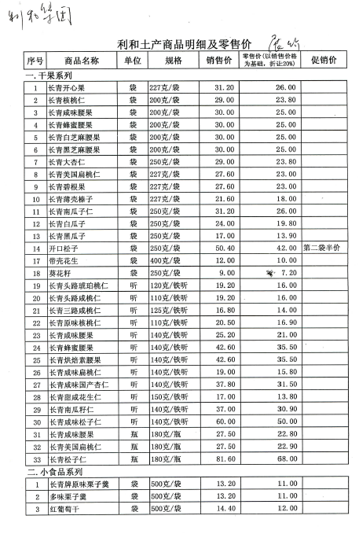

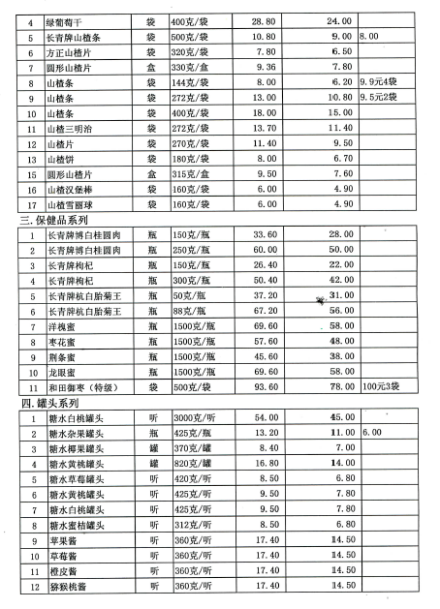

8.牧凯丰黑猪肉
展销产品：纯天然绿色健康猪肉85折优惠。
9.酵母宝宝欢乐烘焙
展销产品：西点、饼干8折优惠。
10.桂顺斋糕点
品名 | 规格 | 天大零售指导价格
乳酪饼 | 块 | 5.40
袋麻花 | 个 | 5.40
密三刀 | 斤 | 13.05
鸡蛋麻花 | 斤 | 13.95
栗子玛 | 斤 | 13.05
沙琪玛 | 斤 | 15.75
方洋 | 斤 | 13.05
冰洋 | 斤 | 13.05
羊三 | 斤 | 13.05
馅豆糕 | 斤 | 13.05
茶食 | 斤 | 13.05
麻团 | 斤 | 13.05
炉元 | 斤 | 13.95
京八件 | 块 | 1.50

11.天津肉联厂 迎宾酱制品
品 名 | 价格（元） | 品 名 | 规格 | 价格（元）
迎宾老火腿香肠 | 17.0 | 迎宾小罗汉肚 | 300 | 12.0
迎宾玫瑰香肠 | 17.0 | 迎宾大腊香肠 | 190 | 14.0
迎宾拐头肠 | 17.5 | 迎宾精腊香肠 | 180 | 13.0
迎宾老粉肠 | 12.0 | 迎宾肉枣 | 100 | 9.0
迎宾蒜干肠 | 14.0 | 迎宾熏烤猪肝 | 130 | 5.5
迎宾三鲜肠 | 14.0 | 迎宾酱猪皮堡 | 200 | 8.0
迎宾酒香肠 | 18.0 | 迎宾咔咪香肠 | 80 | 1.8
迎宾盐水火腿肠 | 14.0
迎宾酱牛腱子 | 32.0
迎宾酱猪肝 | 13.5
迎宾酱猪耳朵 | 35.0

12.天津市宝坻区民盛种养殖专业合作社
出售各种无公害蔬菜，鸡肉质优价廉
欢迎广大教职工光临选购！祝全体教职员工节日快乐！

校工会
2014年9月10日

